SES  Mme Philippe | Comment les économistes, les sociologues, les politistes travaillent-ils et raisonnent-ils ? | Découvrir la démarche des sciences sociales

Se méfier des jugements spontanés …

Exercice 1 :
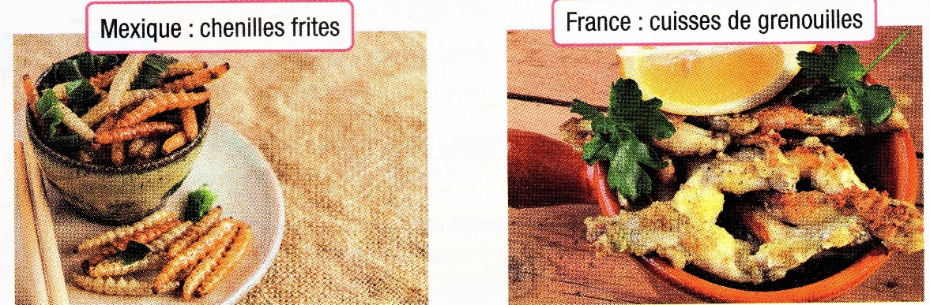
Q1- Que vous inspirent ces plats à la fois traditionnels … et exotiques pour les étrangers ?
Q2- Opposez l’attitude d’un sociologue et les opinions spontanées.

Se méfier des conclusions hâtives…

Exercice 1 :
Quelques commentaires sur l’économie et la société… | Explication spontanée … | Après vérification…
« Les politiciens sont très souvent attirés par l’argent » | C’est évident ! Quand on gère l’argent des contribuables, il est facile de « mettre la main dans le sac ».
« Les machines détruisent les emplois » | C’est évident ! Là où on met des robots et des ordinateurs, on supprime le travail humain.
Si nous étions moins nombreux, il y aurait moins de chômeurs ! » | C’est évident ! Les places sont rares.
« Beaucoup de gens ne travaillent pas car ils préfèrent vivre des allocations ! » | C’est évident ! L’assistanat est trop répandu.

Exercice 2 : appréhender les faits « toutes choses égales par ailleurs »

Voici des données statistiques correspondant à la réussite scolaire des enfants d’immigrés (enquête INED 2013) :

Doc. 1 Doc. 2
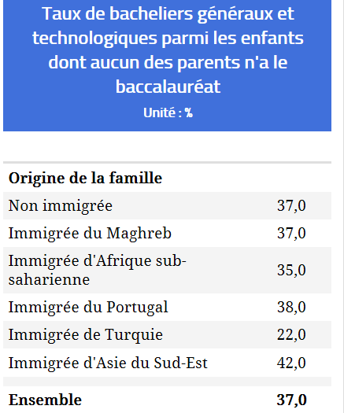
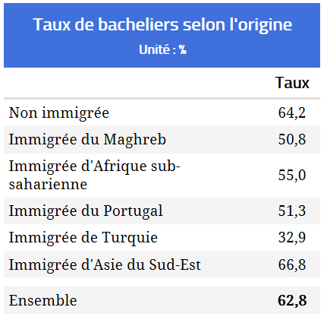

Q1- Faites une phrase avec la donnée entourée (FICHE METHODE 1)
Q2- Quelle est l’idée principale de ce doc. 1 ?
Q3- Que remarquez-vous dans le doc. 2 ?

Rechercher des relations de causes à effet …

Exercice 1 : Dans La Richesses des Nations (1776), Adam Smith, fondateur de la théorie économique, se demande ce que change la division du travail pour une entreprise produisant des épingles. Il compare ainsi 2 situations.

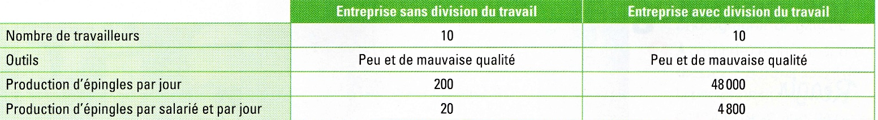

Q1- Comment a été calculée la production d’épingles par jour et par salarié ? Que mesure cet indicateur ?
Q2- Pourquoi peut-on dire dans ce tableau, que c’est bien la division du travail qui provoque l’augmentation de la production ?

Exercice 2 : corrélation et causalité
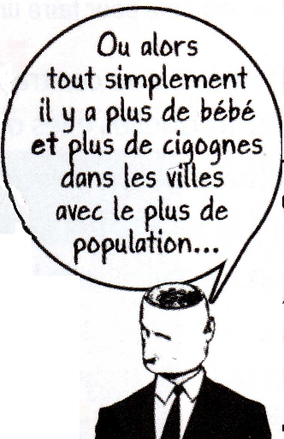
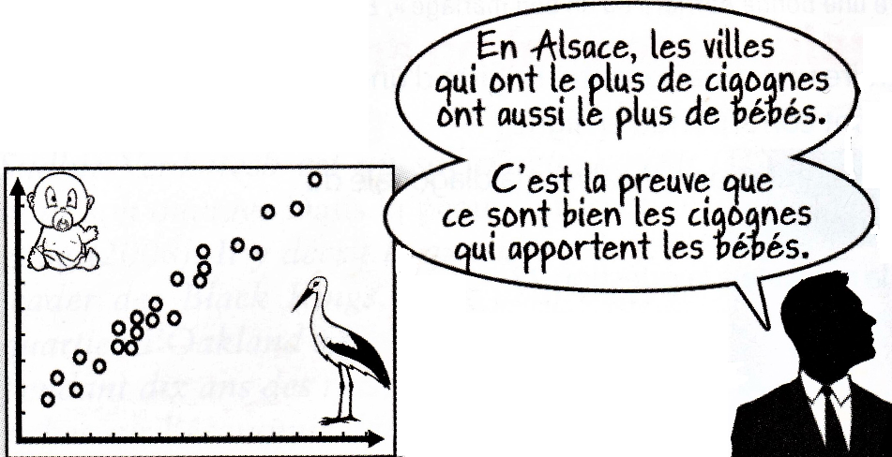
Corrélation/ causalité
Corrélation/ causalité
Corrélation/ causalité

Q1- Distinguez corrélation et causalité : barrez les mentions inutiles dans les encadrés.
Q2- Confrontez les avis des deux personnages.
Q3- Peut-on prouver que l’une des 2 propositions est la bonne ?
Q4- Synthèse | Corrélation liée à une ….
 | Causalité ? | Coïncidence ? | Variable manquante ?
Plus le revenu est important, plus l’espérance de vie progresse
Plus le prix des pommes baisse, plus leur demande augmente
Plus la vente de pelles à déneiger augmente, plus les fermetures d’écoles augmentent.
Plus on consomme de margarine, plus le taux de divorce augmente aux USA
Plus on achète de crème solaire, plus les cancers de la peau augmentent

………………………………………………………………………………………………………………………………………………………………………………………………
SYNTHESE DU CHAPITRE
explications spontanées / comportements sociaux / hypothèses / quantitatives/ satisfaction/ scientifique/ l’efficacité/ les « faits comme des choses » / faits/ qualitatives/ quantitatives

Les économistes s’intéressent aux activités économiques (production, consommation, travail …) et se demandent comment les sociétés trouvent une solution aux problèmes de la rareté des ressources, de la …………………………………………… des besoins, de ……………………………………………… de la production. Les sociologues cherchent à comprendre le vivre-ensemble et les …………………………………………………………………. Les politistes, enfin, s’intéressent à la question du pouvoir.
Si ces 3 disciplines peuvent avoir des objets d’études différents, la démarche des sciences sociales est la même. Elle est …………………………………………….. non pas parce qu’elle permet d’identifier des lois générales valables partout et tout le temps, mais parce qu’elles cherchent à observer …………………………………………………………………………………………………. : il est important de ne pas se laisser tromper par les apparences et de se méfier des ……………………………………………………………………. En SES, on émet des hypothèses, on raisonne « toutes choses égales par ailleurs », on ne confond pas corrélation et causalité, on recherche des relations de cause à effet, on confronte ses …………………………………………. aux ……………….. Les données ……………………………………….. sont donc très importantes pour prouver ce qu’on avance, ainsi que les comparaisons. On utilise aussi des méthodes plus ………………………………………… (entretiens, observation participante, témoignages…) qui permettent de comprendre plus finement les comportements.

